19° CONCORSO
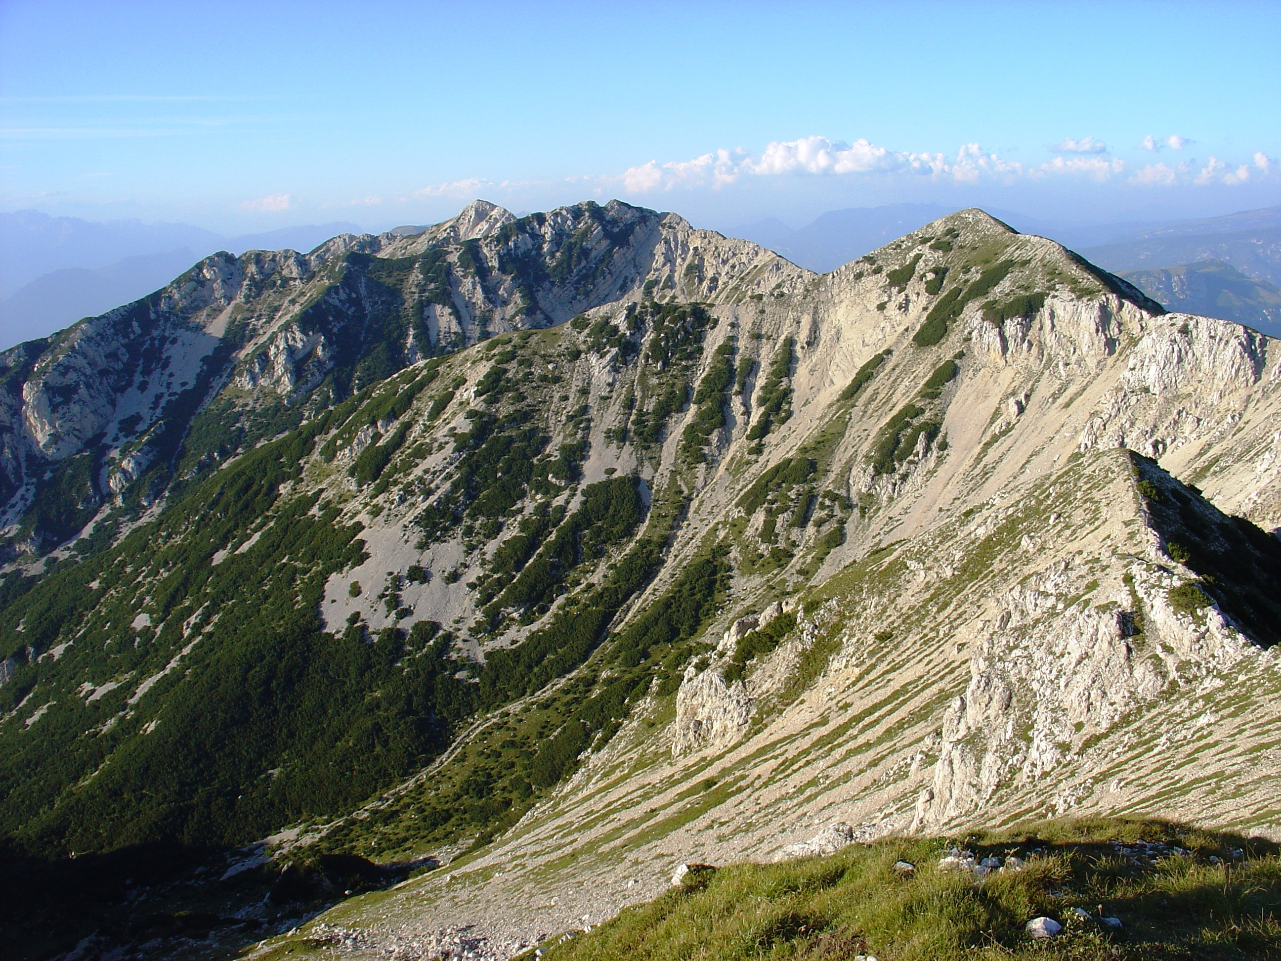
BALDOFILM

Caprino e Cavaion Veronese,
Giugno-Novembre 2023

SCHEDA DI ISCRIZIONE

Titolo originale ..............................................................................................................................................................................................................................

........................................................................................................................................................................................................................................................................................

Anno di produzione................................... Durata in minuti............................. ……Formato.......................................................

Casa di produzione o produttore...............................................................................................................................................................................

.................................................................................................................................................................................................................................................

Indirizzo .......................................................................................................................................................................................................................................................

Tel. ............................................................................ Fax.............................................................................. E-mail ................................................................................

Regista ........................................................................................................................................................................ Data di nascita.....................................

Indirizzo.............................................................................................................................................................................................................................................................

Tel. ............................................................................ Fax.............................................................................. E-mail ................................................................................

Sceneggiatore ........................................................................................................................................................................................................................................

Operatore .....................................................................................................................................................................................................................................................

Fotografia .....................................................................................................................................................................................................................................................

Montaggio......................................................................................................................................................................................................................................................

Musica ................................................................................................................................................................................................................................................................

Attori ..................................................................................................................................................................................................................................................................

Proprietario dei diritti ...............................................................................................................................................................................................................

Il proprietario dei diritti autorizza la trasmissione televisiva di alcuni brani del film?
SI ❑ NO ❑

Il film ha già partecipato ad altri concorsi?
SI ❑ NO ❑

Se sì, quali e quando ....................................................................................................................................................................................................................

Premi e menzioni ………………………..........................................................................................................................................................

Il prodotture intende lasciare una copia del video alla direzione del Festival (come da art. 8 del regolamento)?
SI ❑ NO ❑

Breve riassunto dell’opera ..................................................................................................................................................................................................

........................................................................................................................................................................................................................................................................................

........................................................................................................................................................................................................................................................................................

........................................................................................................................................................................................................................................................................................

........................................................................................................................................................................................................................................................................................

........................................................................................................................................................................................................................................................................................

........................................................................................................................................................................................................................................................................................

Curriculum vitae e filmografia del regista ............................................................................................................ ……………………………

........................................................................................................................................................................................................................................................................................

........................................................................................................................................................................................................................................................................................

........................................................................................................................................................................................................................................................................................

........................................................................................................................................................................................................................................................................................

L’iscrizione al Concorso comporta l’accettazione delle regole contenute nel Regolamento.

Data …………………………….. Firma del produttore o del regista………………………………..

TERMINE ULTIMO PER L’ARRIVO DELLA SCHEDA DI ISCRIZIONE E DEL VIDEO ALLA DIREZIONE DEL BALDOFILM: 15 MAGGIO 2023

Con il patrocinio di: Regione del Veneto, CTG, Provincia di Verona, Comune di Caprino,
Cassa Rurale Bassa Val Lagarina



